سید محمدرضا حسینی 97243129

Sampling : به معنای دیجیتال سازی فضا میباشد . اگر تصویر را به بخش های کوچ مربعی شکل تبدیل کنیم میتوان تصویر را ذخیره سازی کرد. هر چه اندازه آن ها کوچک تر بوده و تعداد آن ها بیشتر باشد رزولوشن تصویر بیشتر است .

اگر حداقل پنجاه یک مربع با یک رنگ خاص پر شده باشد در آنصورت کل مربع را به همان رنگ در نظر میگیریم.

quantization : دیجیتال سازی شدت رنگ میتواند مقادیر بیشماری داشته باشد ، quantization مشخص میکند که یک عکس چند رنگ میتواند داشته باشد .

در تبدیل آنالوگ به دیجیتال ، انجام این دو عمل به این دلیل است که مموری و حافظه بینهایت نیست با انجام این اعمال میتوان حجم را کم کرده و تصویر را ذخیره کنیم .

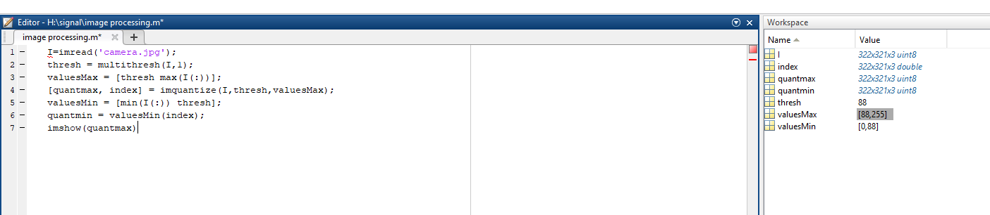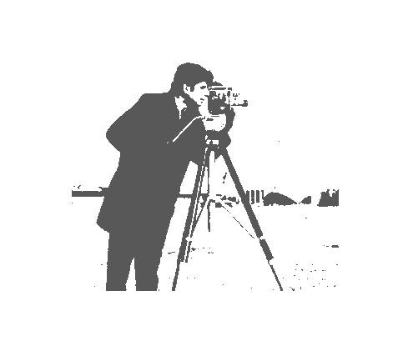

کوانتایز شده سطح 2

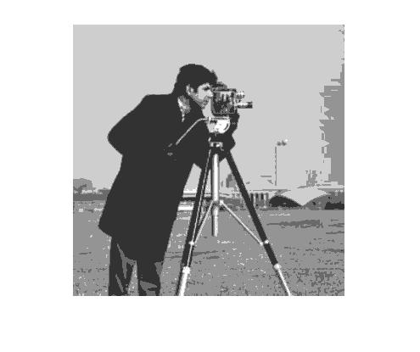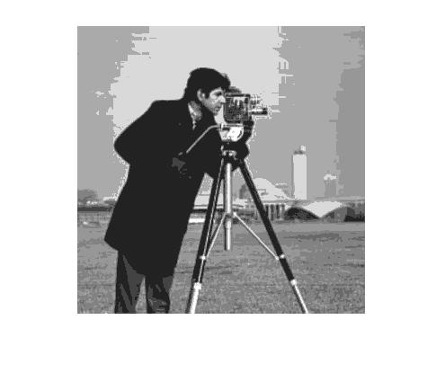

کوانتایز شده سطح 16

کوانتایز شده سطح 128